

UNIVERSIDADE FEDERAL DE SANTA CATARINA- UFSC
ENGENHARIA ELETRÔNICA

LUCAS ARMANDO CIELLO

Relatório preliminar projeto final

Florianópolis, 2018

LUCAS ARMANDO CIELLO

Relatório técnico apresentado como requisito parcial para obtenção de aprovação na disciplina Programação C++ para sistemas embarcados, no Curso de Engenharia Eletrônica, na Universidade Federal de Santa Catarina.

Prof. Dr. Eduardo Augusto Bezerra

Florianópolis, 2013

Sumário

Resumo 3
Diagrama de Classes 4
Maquina de estado 4
Filas 4
Maquina de estado 5
Funcionamento da maquina de estado 5
Explicação Código 6
Ferramentas utilizadas 6

Resumo

Este relatório apresenta o diagrama de classes preliminar, o funcionamento da maquina de estado, bem como seu código em C++ e a descrição do sistema embarcado a ser utilizado para implementar o projeto.

Diagrama de Classes

Maquina de estado
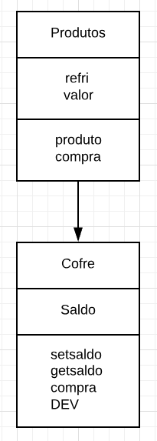

O Diagrama é referente a maquina de estados, onde temos as classes produtos onde são armazenados os dados dos refrigerantes, bem como a classe cofre que é responsável pela gestão do dinheiro e da liberação do produto.
A classe cofre recebe a classe produto, tento acesso aos seus atributos e métodos.

Filas
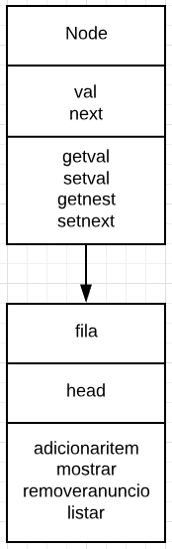

Diagrama referente às filas que serrão utilizadas para implementação da dinâmica de propagandas.
A classe fila recebe a classe Node, tendo acesso aos seus atributos e métodos.

O programa final recebera as classes da Maquina de estado bem como da fila, possibilitando a implementação de um programa que fara toda a gestão da maquina de refrigerante e em paralelo serão apresentadas as propagandas cadastradas pelo utilizador.

Maquina de estado

A máquina fornece dois tipos de refrigerantes, MEET e ETIRPS, que estão disponível para ser escolhidos no menu do programa. Ambos refrigerantes custam R$1,50 e a máquina reconhece moedas de R$1,00, R$0,50 e R$0,25, no código o usuário indica a moeda que está colocando, visto que nesta etapa não será utilizado nenhum tipo de sensor ou botão. A maquina devolve automaticamente o troco quando o saldo da maquina passa de R$1,50, além disso, durante a compra, o usuário pode desistir da transação, a opção DEV devolve as moedas inseridas até o momento. Somente após acumular um crédito de R$1,50 o usuário pode obter um refrigerante.

Funcionamento da maquina de estado

Estado atual | Comando de Entrada
Estado atual | Nada | M025 | M050 | M100 | DEV | MEET | ETIRPS
S000 | S000 | S025 | S050 | S100 | S000 | S000 | S000
S025 | S025 | S050 | S075 | S125 | S000, D025 | S025 | S025
S050 | S050 | S075 | S100 | S150 | S000, D050 | S050 | S050
S075 | S075 | S100 | S125 | S150, D025 | S000, D075 | S075 | S075
S100 | S100 | S125 | S150 | S150, D050 | S000, D100 | S100 | S100
S125 | S125 | S150 | S150, D025 | S150, D075 | S000, D125 | S125 | S125
S150 | S150 | S150, D025 | S150, D050 | S150, D100 | S000, D150 | S000, DMEET | S000, DETIRPS

Através dessa tabela podemos verificar todas as possibilidades e o comportamento da maquina de estado.

Explicação Código

O código completo da maquina de estado está como anexo.
A classe produto é utilizada para armazenar os dados dos refrigerantes, a classe cofre é filha da classe produto, tendo acessar a seus atributos e métodos. A classe cofre é responsável por cuidar do saldo e da liberação do refrigerante, Ambas as classes têm seus construtores que colocam o programa em estado inicial. A função setsaldo é responsável por adicionar o saldo sempre que o usuário informar que uma moeda foi inserida na maquina, adicionando o saldo anterior ao valor da moeda adicionada, sempre que o saldo ultrapassar o valor de R$1,50, a função devolve o saldo excedente. A função compra faz um teste para verificar se o saldo é de R$1,50, caso seja, ela libera o refrigerante escolhido e o valor do refrigerante é descontado do saldo. A função DEV devolve o saldo acumulado na maquina, caso ele exista. Este código é preliminar, podendo ser alterando conforme a necessidade ao longo do projeto.

Ferramentas utilizadas

Para implementação do projeto serão utilizados os conceitos vistos em aula, herança, friends, template, funções virtuais, sobrecarga de operador, polimorfismo, dentro outros métodos que serão necessários para o funcionamento do projeto. O sistema embarcado escolhido para simular o projeto foi o Raspberry PI.

